5.9 - Povaha - Character Traits

Here are some character trait vocabulary words. Here opposites are given for many character traits as well.

  pracovitý - hard working | X | 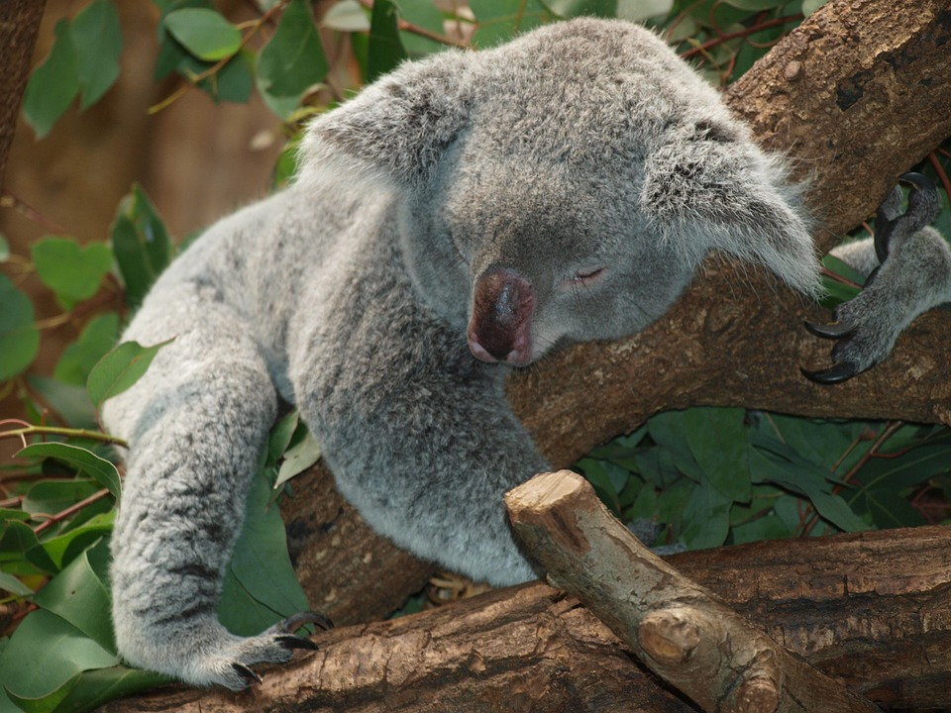  líný - lazy
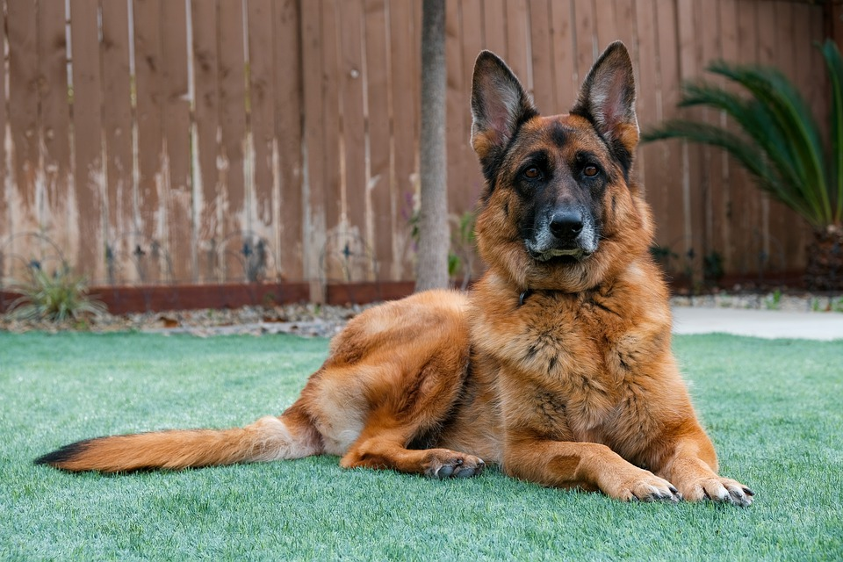  trpělivý - patient | X |   netrpělivý - impatient
  upřímný - sincere | X |   neupřímný - insincere
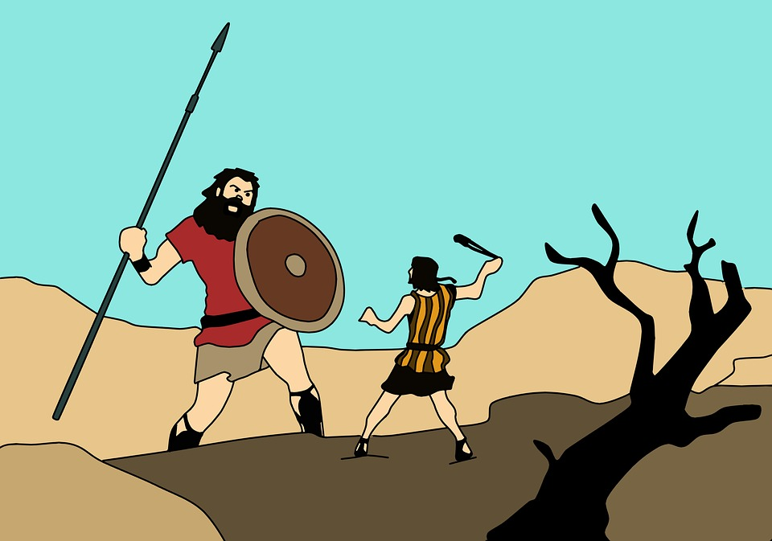  odvážný - brave | X |   zbabělý - cowardly
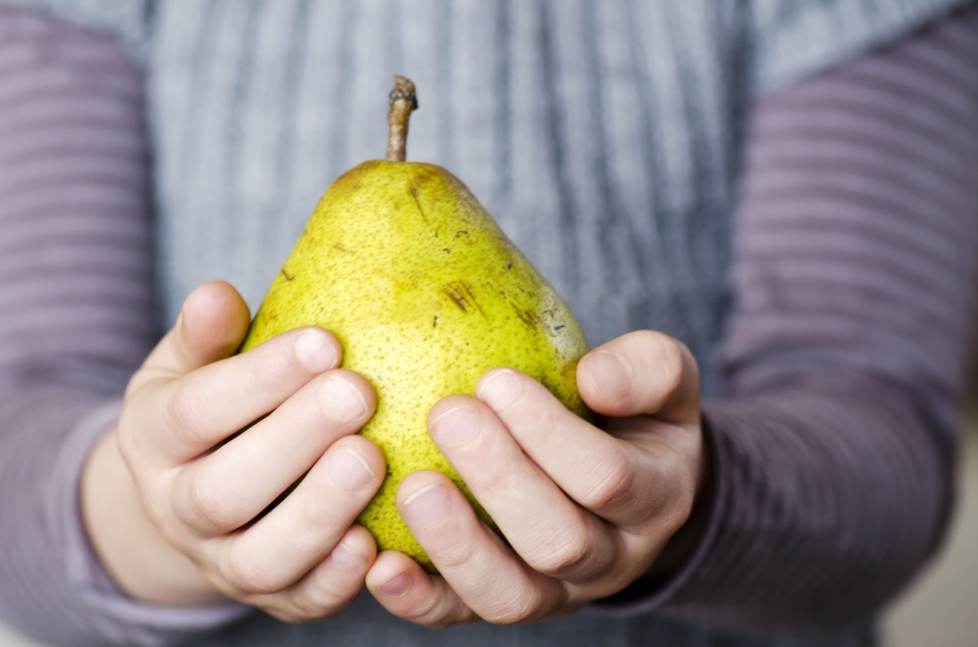  obětavý - selfless | X |   sobecký - selfish
  spolehlivý - reliable | X |   nespolehlivý - unreliable

náladový - moody
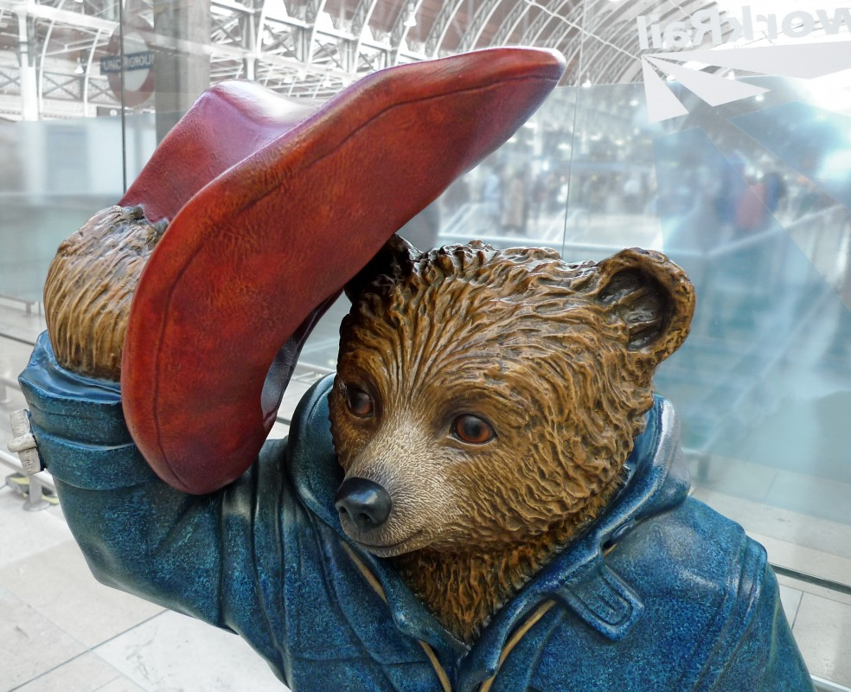  zdvořilý - polite | X |   drzý - rude
  sympatický - nice | X |   nepříjemný - unpleasant, mean

Images used in this document come from these sources.

